FSing数据库设计

将类模型的中的每个类做成一张表：

用户类
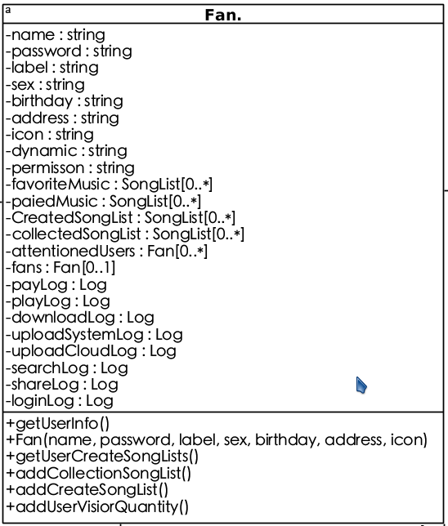

用户表Account

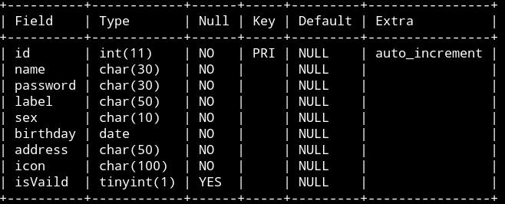

mysql代码
CREATE TABLE Account(
id int not null AUTO_INCREMENT PRIMARY KEY,
name char(30) not null,
password char(30) not null,
label char(50) not null,
"ex char(10) not null,
birthday date not null,
address char(50) not null,
icon char(100) not null,
isVaild bool);

Song类
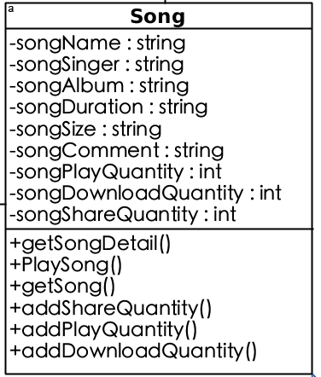

歌曲表Song
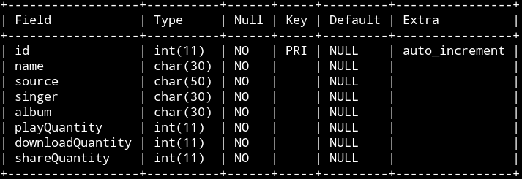

mysql代码
create table Song(id int not null AUTO_INCREMENT PRIMARY KEY,
name char(30) not null,
source char(50) not null,
singer char(30) not null,
album char(30) not null,
playQuantity int not null,
downloadQuantity int not null,
shareQuantity int not null);

歌单类
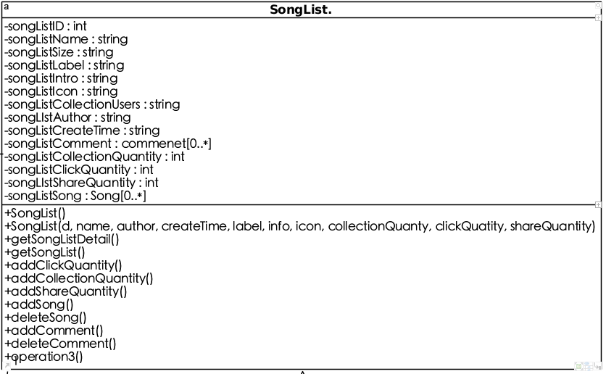

歌单表SongList
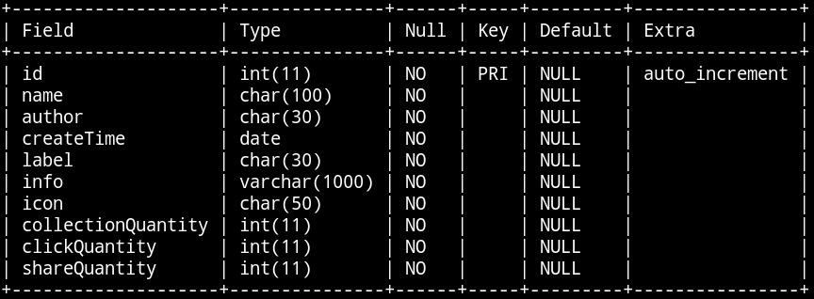

mysql代码

create table SongList(id int not null AUTO_INCREMENT PRIMARY KEY,
name char(30) not null,a
uthor char(30) not null,
createTime date not null,
label char(30) not null,
I nfo char(200) not null,
icon char(50) not null,
collectionQuantity int not null,
clickQuantity int not null,
shareQuantity int not null);

一对多关联实现-关联属性

歌单与用户：一个用户可以创建多个歌单
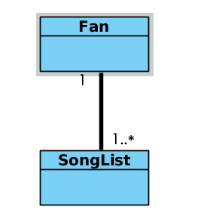

关联属性：Author

多对多的类关联实现-关联表

用户自关联：一个用户可以关注多个用户、一个用户可以有多个粉丝

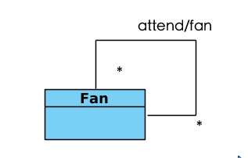

用户自关联表：FanRelation
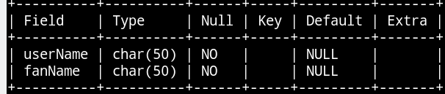

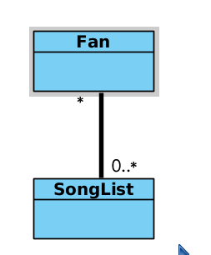
用户与歌单:用户可以收藏多个歌单，一个歌单可以被多个用户收藏

关联表：CollectionRelation
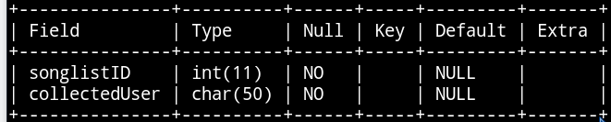

歌单与歌曲表
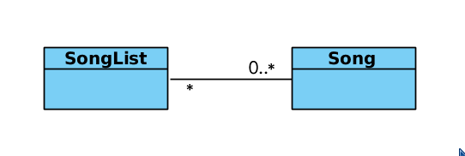

关联表SongListRelation

